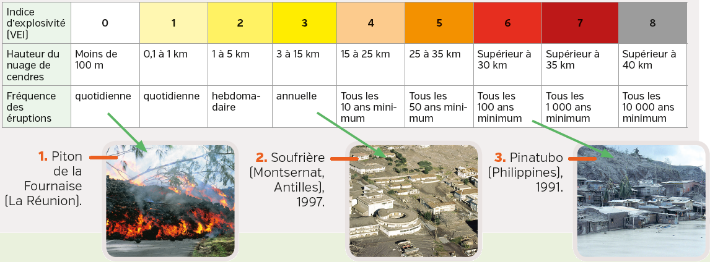
Chapitre 15 :
3 Quels sont les risques près
des volcans ?
Je me documente – page 322
document 1 Mesurer les dégâts réels ou potentiels d’une éruption.

ÉNONCÉ
1. Que représente l’indice d’explosivité ? (coche la bonne réponse)
L’intensité des dégâts dus à l’éruption La taille du nuage de cendres
La quantité de lave produite Le bruit causé par l’éruption

2. Quelle est la fréquence moyenne d’une éruption d’indice 7 d’explosivité ? (coche la bonne réponse)
Tous les jours Toutes les semaines Tous les mois
Tous les ans Une fois par siècle Une fois par millénaire

3. À quelle fréquence le Piton de la Fournaise entre-t-il en éruption? (coche la bonne réponse)
Presque tous les jours Une à deux fois par an Une à deux fois par siècle
Une à deux fois par millénaire Il n’est encore jamais entré en éruption
C’est un volcan éteint

4. Cette échelle permet-elle de prédire l’arrivée d’une éruption volcanique ? (coche la bonne réponse)
Oui, avec certitude Oui, à quelques jours près
Non, cela ne donne qu’une idée de la fréquence d’éruption d’une intensité donnée
Non, il faut en plus la date de la dernière éruption.

5. Quel est l’intérêt de cet indice volcanique d’explosivité ?

……………………………………………………………………………………………………………………………………………………

……………………………………………………………………………………………………………………………………………………

……………………………………………………………………………………………………………………………………………………

……………………………………………………………………………………………………………………………………………………

……………………………………………………………………………………………………………………………………………………

……………………………………………………………………………………………………………………………………………………

……………………………………………………………………………………………………………………………………………………

……………………………………………………………………………………………………………………………………………………

